

Universidad TecMilenio

Nombre del alumno: Alexis Leal Mata

Máster en Inteligencia Artificial

Actividad 6

Filtrado y operadores morfológicos con openCV y SciPy

Contents

Introducción 3

Código 4

Conclusión 9

# Introducción

En esta actividad se abordará el procesamiento de imágenes mediante dos librerías de Python OpenCv y SciPy se aplicara filtrado

# Código

1. Cargamos la imagen que nos pide la actividad

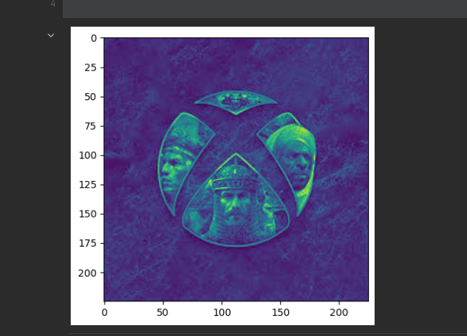

1. Dividimos la imagen en 3 parches de 16 pixeles

1. Le aplicamos a la imagen un filtrado

1. Aplicar diferentes filtros a la imagen

# Conclusión

En esta actividad se realizo el procesamiento de imágenes mediante una librería de Python podemos observar el gran potencial que tiene la biblioteca para el procesamiento de imágenes